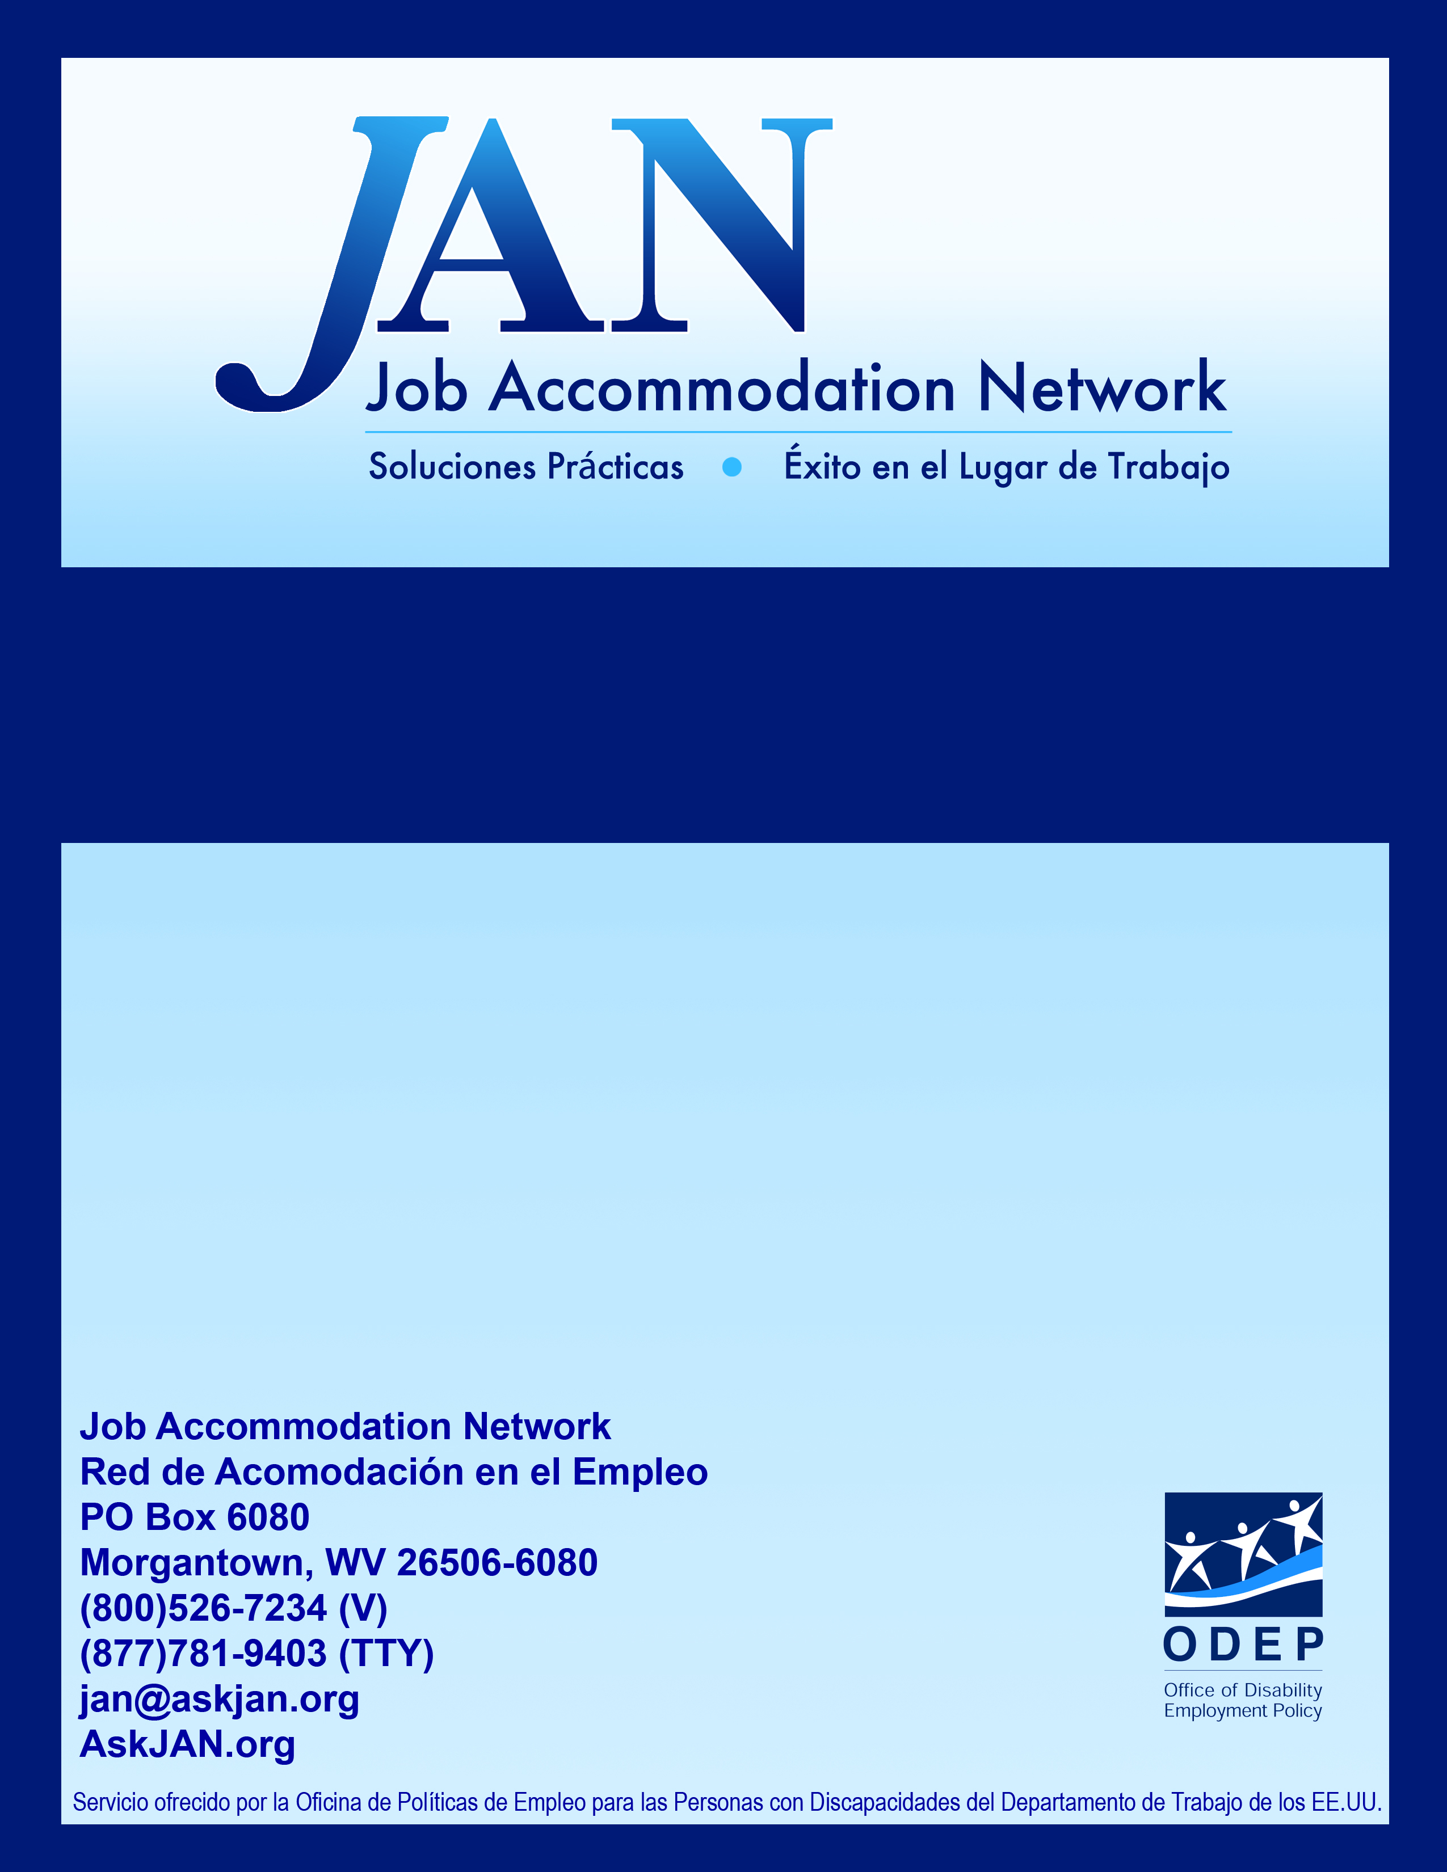
Ideas para escribir una carta solicitando una acomodación

Serie A&C
Acomodación y Cumplimiento
Ideas para escribir una carta solicitando una acomodación

El Acta para Americanos Discapacitados (ADA por sus siglas en inglés) requiere que los empleadores provean acomodaciones razonables y efectivas a los empleados discapacitados (sin causar costos o dificultades excesivas como por ejemplo: alto costo, muy extensa, perjudicial). En general el candidato o empleado con discapacidad es responsable de comunicarle a su empleador la necesidad de obtener una acomodación para tomar parte en el proceso de contratación, desempeñar funciones esenciales del trabajo, o para recibir los beneficios y privilegios que son ofrecidos con el empleo. Los empleadores no están obligados a proveer una acomodación si ellos no tienen conocimiento de la necesidad de acomodación.

De acuerdo a la Comisión de Igualdad de Oportunidades en el Empleo (EEOC por sus siglas en inglés) la solicitud de acomodación no necesita hacerse por escrito. De todos modos, la EEOC sugiere que los individuos con discapacidades documenten la solicitud de acomodación por escrito en caso que haya una disputa durante el proceso de acomodación.

El ADA no tiene pautas específicas o planillas para solicitar una acomodación razonable. Algunos empleadores han desarrollado sus propias planillas internas, si ese es el caso, los empleados deberán utilizar esas planillas para solicitar una acomodación; de lo contrario, los individuos con discapacidades pueden utilizar cualquier método que sea efectivo. El ADA no requiere un formato ni lengua especifica. A continuación se ofrece un ejemplo de solicitud de acomodación. Por favor, note que la información aquí expresada es tan sólo una guía y no es bajo ninguna instancia un consejo legal. Si necesita una sugerencia legal, favor de contactar al servicio legal correspondiente.

Para mayor información con respecto al ADA y las acomodaciones razonables contacte a JAN.

Escrito por Linda Carter Batiste, JD. Actualizado 07/02/13

Ejemplo de una carta de solicitud de acomodación

La siguiente solicitud de acomodación es un ejemplo de la información que puede incluirse en una carta sin intenciones de ser consejo legal.

Fecha

Nombre
Dirección

Nombre del patrón
Dirección del patrón

Estimado (ej. Supervisor, Gerente, Recursos Humanos, Personal):

Contenido a considerar para el cuerpo de la carta:

- Identifíquese como una persona que posee una discapacidad.

- Declare su solicitud para una acomodación bajo el ADA
(o el Acta de Rehabilitación de 1973 si usted es un empleado federal).

- Mencione las tareas laborales que le presentan dificultades.

- Sugiera ideas de acomodación.

- Haga referencia a las constancias médicas adjuntas*

- Pida una respuesta dentro de un periodo de tiempo razonable.

Sinceramente,

Firma
Nombre en imprenta
CC: Personal necesario

*Si usted quiere, adjunte a su carta las certificaciones médicas para establecer la presencia de una discapacidad desde un principio y así documentar la necesidad de una acomodación.

Este documento fue desarrollado por la Red de Acomodación en el Empleo (JAN por sus siglas en inglés). La preparación de esta publicación fue financiada por la subvención número OD-23442-12-75-4-54 otorgada por la Oficina de Políticas de Empleo para las Personas con Discapacidades del Departamento de Trabajo de los EE.UU. Este documento no refleja necesariamente las opiniones o normas de la Oficina de Políticas de Empleo para las Personas con Discapacidades del Departamento de Trabajo de los EE.UU. La mención de marcas, productos comerciales u organizaciones no implica el respaldo por parte del gobierno de los EE.UU.

